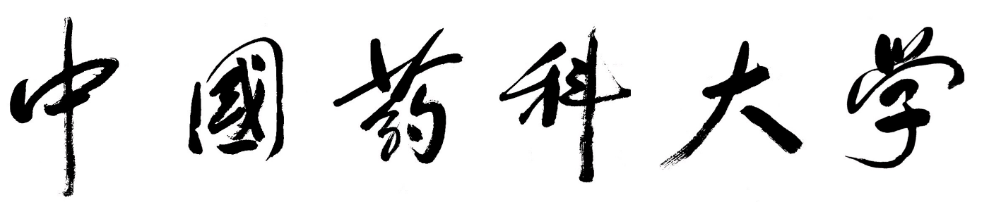

博士（或硕士）学位论文答辩
论文题目：
答辩学生：
专业：
导师：
 | 姓名 | 工作单位 | 职称
答辩主席：
答辩委员：
答辩秘书：

答辩时间：
答辩地点：

欢迎各位老师和同学参加

